В период с 20 января по 27 января 2014г во всех общеобразовательных учреждениях проходили мероприятия посвященные 71-ой годовщине освобождения Песчанокопского района от немецко-фашистских захватчиков.
В соответствии с планом районных мероприятий, 23 января в школах состоялись тематические линейки и мероприятия в память Сталинградской битвы и 70ой годовщине снятия блокады Ленинграда.
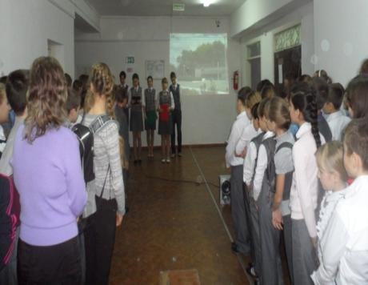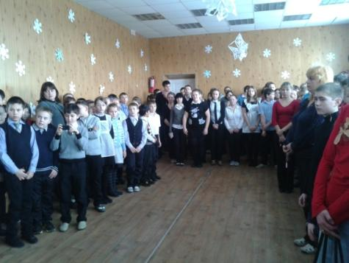
Линейка в МБОУ ПСОШ№1 МБОУ РСОШ№10

Так же все районные общеобразовательные учреждения приняли участие в митингах и возложении венков. Ученики МБОУ ПСОШ №1, МБОУ ПСОШ №2 и МБОУ ПСОШ№3 возложили цветы и почтили память героя Жоры Пономарева минутой молчания. На открытии памятной доски Полному кавалеру Ордена Славы Дижа А.А. присутствовали делегации МБОУ ПСОШ№1, МБОУ ПСОШ№2, МБОУ ПСОШ№3 И МБОУ НСОШ№30.
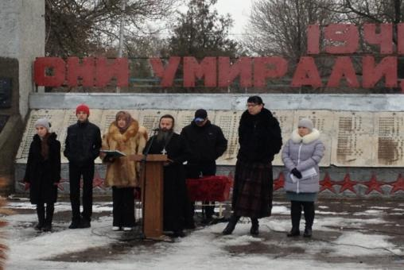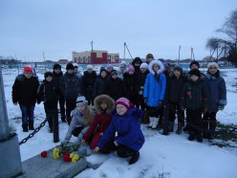
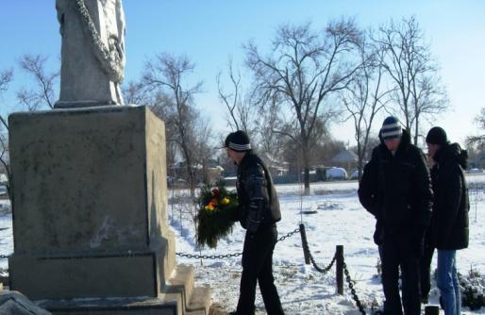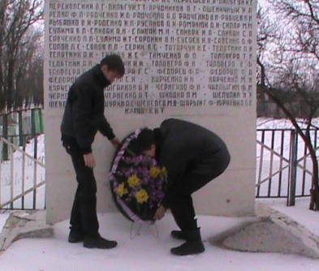

Кроме того дети посетили Музейный урок памяти, а ученики МБОУ ПСОШ№3 пригласили на классный час Бабину Инну Фёдоровну, которая рассказала о своем военном детстве.
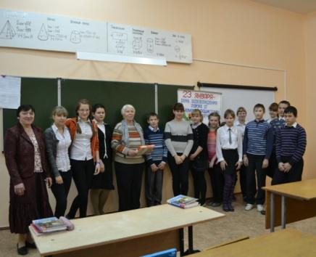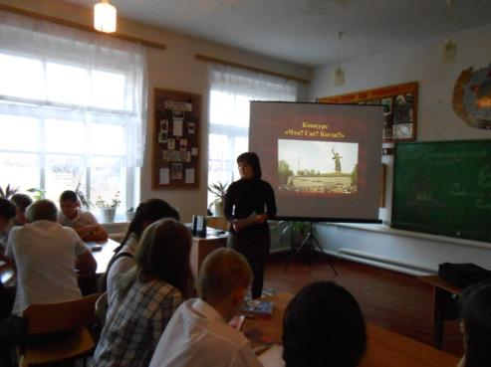

В сельском ДК с.Богородицкого прошло совместное торжественное мероприятие коллективов МБОУ БСОШ№20 и культработников в форме концерта-поздравления ветеранов войны, тружеников тыла и детей войны.

